Приложение 1 к приказу
Департамента образования
Ивановской области
от 22.04.2021 № 489-o

Ф О Р М А
бланка ответов №1 по русскому языку
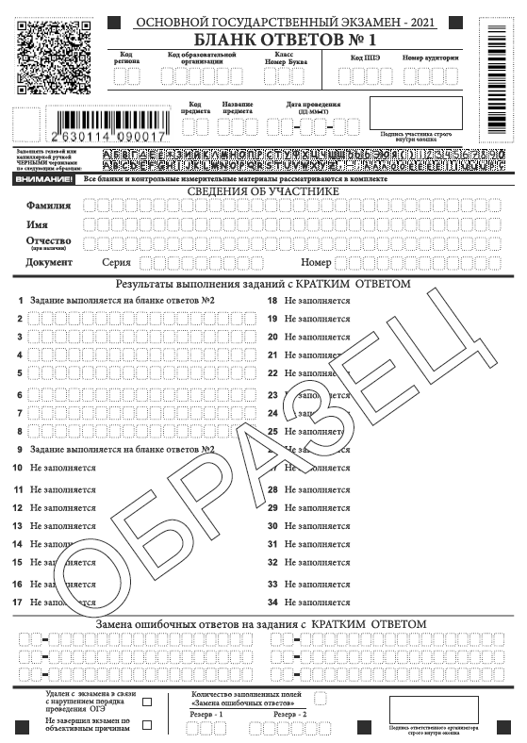
Приложение 2 к приказу
Департамента образования
Ивановской области
от 22.04.2021№ 489 -o

Ф О Р М А
бланка ответов №1 по математике
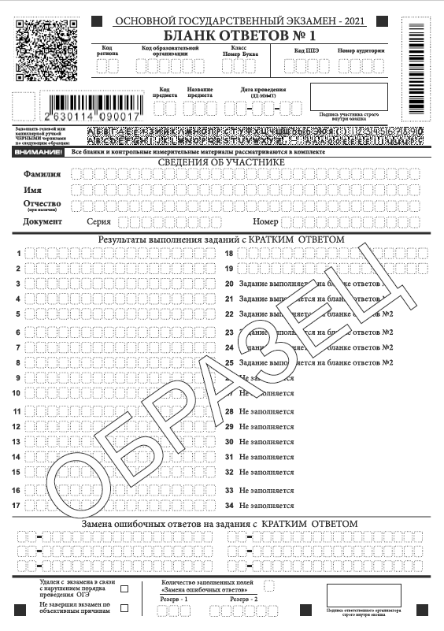
Приложение 3 к приказу
Департамента образования
Ивановской области
от 22.04.2021 № 489 -o

Ф О Р М А
бланка ответов №2 (лист 1)
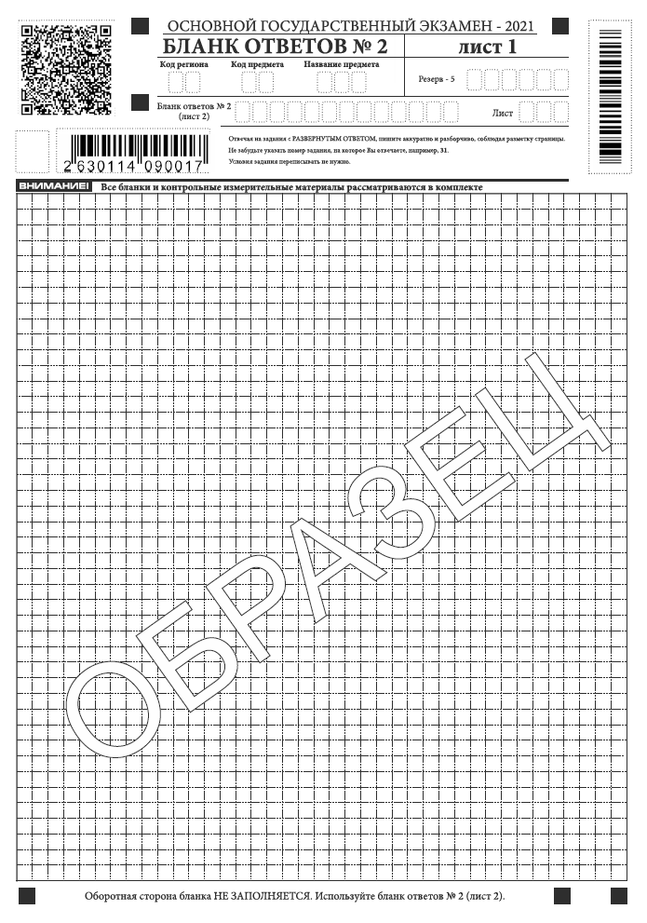
Приложение 4 к приказу
Департамента образования
Ивановской области
от 22.04.2021 № 489 -o

Ф О Р М А
бланка ответов №2 (лист 2)
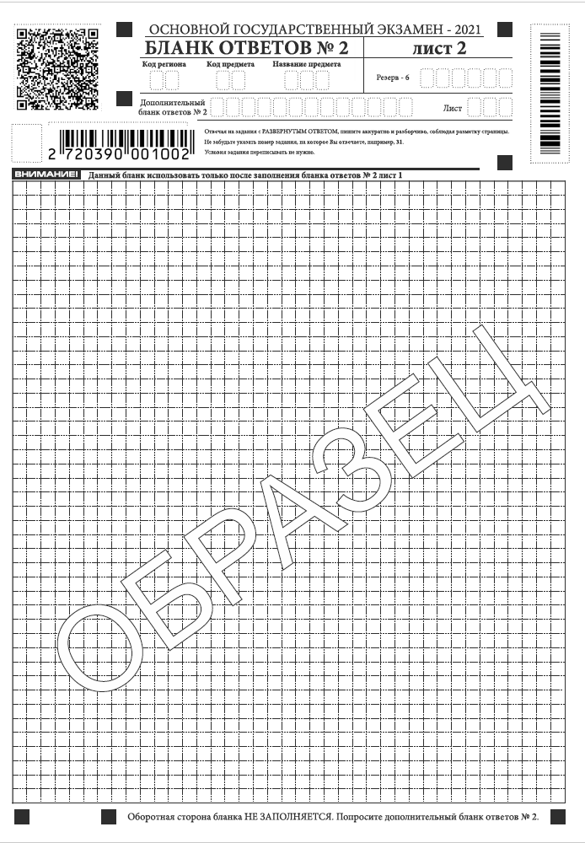
Приложение 5 к приказу
Департамента образования
Ивановской области
от 22.04.2021 № 489 -o

Ф О Р М А
дополнительного бланка ответов №2
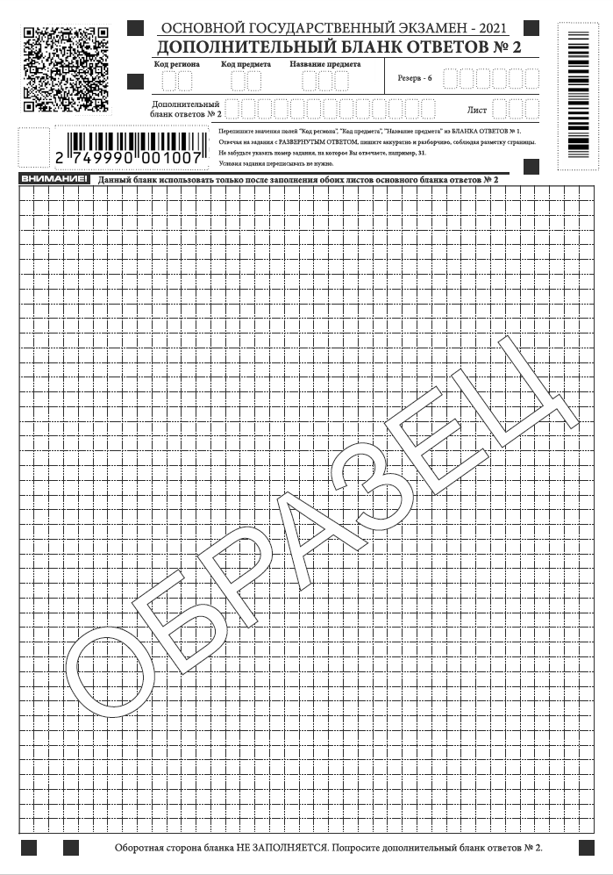
Приложение 6 к приказу
Департамента образования
Ивановской области
от 22.04.2021 № 489 -o

П Р А В И Л А
заполнения бланков основного государственного экзамена в 2021 году
- Состав бланков ответов участников ОГЭ
Участники ОГЭ выполняют экзаменационные работы на бланках ответов, которые в 2021 году будут односторонними.
Бланки ответов ОГЭ включают в себя:
- бланк ответов № 1 на задания с кратким ответом;
- бланк ответов № 2 на задания с развернутым ответом – бланк, состоящий из листов 1 и 2 (печатаются на отдельных листах);
- дополнительный бланк ответов № 2 на задания с развернутым ответом.
- Структура бланка ответов №1
Бланк ответов №1 предназначен для внесения в него регистрационных данных и ответов на задания с кратким ответом.
В бланке ответов №1 содержится три части – верхняя, средняя и нижняя.
В верхней части бланка ответов №1 располагается регистрационная часть, которая заполняется участником экзамена до начала экзамена. Регистрационная часть содержит следующие поля:
- «Код региона»;
- «Код образовательной организации»;
- «Номер и буква класса»;
- «Код пункта проведения экзамена»;
- «Номер аудитории»;
- «Код предмета»;
- «Название предмета»;
- «Дата проведения экзамена»;
- «Сведения об участнике государственной итоговой аттестации», включающие в себя поля:
- «Фамилия»;
- «Имя»;
- «Отчество (при наличии)»;
- «Серия и номер документа, удостоверяющего личность»;
- «Подпись участника экзамена».
В верхней части бланка ответов №1 на задания с кратким ответом размещается образец написания цифр, букв и символов.
В средней части бланка ответов №1 располагаются поля записи результатов выполнения заданий с кратким ответом и поля для замены ошибочных ответов «Замена ошибочных ответов на задания с кратким ответом».
В нижней части бланка ответов №1 располагаются поля, которые заполняются ответственным организатором в аудитории проведения:
- «Количество заполненных полей «Замена ошибочных ответов»;
- «Удален с экзамена в связи с нарушением порядка проведения ОГЭ»;
- «Не завершил экзамен по объективным причинам»;
- «Подпись ответственного организатора».
- Структура бланка ответов №2 и дополнительного бланка ответов №2
В бланке ответов №2 на задания с развернутым ответом и дополнительном бланке ответов №2 на задания с развернутым ответом расположены две части – верхняя и нижняя.
В верхней части бланка ответов №2 и дополнительном бланке ответов №2 располагаются следующие поля:
- «Код региона»;
- «Код предмета»;
- «Название предмета».
- поле для записи цифрового значения кода дополнительного бланка ответов №2 и (или) следующего дополнительного бланка ответов №2, который будет использован участником экзамена.
В нижней части бланка ответов №2 и дополнительного бланка ответов №2 располагается поле для ответов на задания с развернутым ответом.
- Основные правила заполнения бланков ответов
Все бланки ответов заполняются гелевой или капиллярной ручкой с чернилами черного цвета.
Участник экзамена должен записывать каждую цифру и букву во всех заполняемых буквенно-цифровых полях бланков ответов №1, тщательно копируя образец ее написания из строки с образцами написания символов.
Каждое поле в бланках заполняется, начиная с первой позиции (в том числе и поля для занесения фамилии, имени и отчества участника экзамена, реквизитов документа, удостоверяющего личность).
Если участник экзамена не имеет информации для заполнения какого-то конкретного поля, он должен оставить его пустым (не делать прочерков).
При записи ответов необходимо строго следовать инструкциям по выполнению работы (к группе заданий, отдельным заданиям), указанным в КИМ.
На бланках ответов №1 и №2, а также на дополнительных бланках ответов №2 не должно быть пометок, содержащих информацию о личности участника экзамена.
Категорически запрещается:
- делать в полях, вне полей бланков ответов №1 и №2, дополнительных бланках ответов №2 какие-либо записи и (или) пометки, не относящиеся к содержанию полей указанных бланков ответов;
- использовать для заполнения бланков ответов цветные ручки вместо черной, карандаш, иные письменные принадлежности, средства для исправления внесенной в бланки ответов информации (корректирующую жидкость, ластик и др.).
- Заполнение бланка ответов №1
По указанию ответственного организатора в аудитории до начала экзамена участники экзамена заполняют верхнюю часть бланка ответов №1.
Ответственный организатор в аудитории проверяет правильность заполнения регистрационных полей у каждого участника экзамена и соответствие данных участника экзамена (ФИО, серии и номера документа, удостоверяющего личность) в регистрационных полях и документе, удостоверяющем личность. В случае обнаружения ошибочного заполнения регистрационных полей организаторы в аудитории дают указание участнику экзамена внести соответствующие исправления.
Исправления могут быть выполнены следующими способами:
- запись новых символов (цифр, букв) более жирным шрифтом поверх ранее написанных символов (цифр, букв);
- зачеркивание ранее написанных символов (цифр, букв) и заполнение свободных клеточек справа новыми символами (цифрами, буквами). Данный способ возможен только при наличии достаточного количества оставшихся свободных клеточек.
В случае если участник экзамена отказывается ставить личную подпись в поле «Подпись участника ГИА», организатор в аудитории ставит свою подпись в поле участника экзамена.
В средней части бланка ответов №1 на здания с кратким ответом краткий ответ записывается справа от номера задания.
Ответ на задание с кратким ответом нужно записать в такой форме, в которой требуется в инструкции к данному заданию (или группе заданий), размещенной в КИМ перед соответствующим заданием или группой заданий (рис. 1).

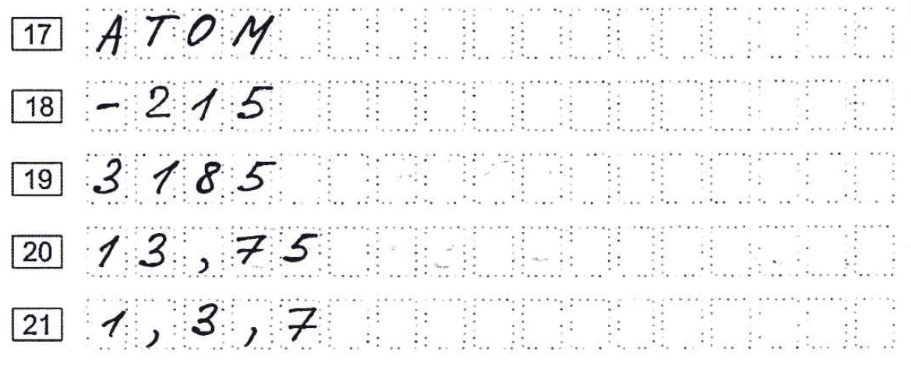
Рис. 1. Примеры записи кратких ответов

Не разрешается использовать при записи ответа на задания с кратким ответом никакие иные символы, кроме символов кириллицы, латиницы, арабских цифр, запятой и знака «дефис» («минус»), диакритических знаков, образцы которых даны в верхней части листа (бланка).
Краткий ответ в соответствии с инструкцией к заданию может быть записан только в виде:
- одной цифры;
- целого числа (возможно использование знака «минус»);
- конечной десятичной дроби (возможно использование знака «минус»);
- последовательности символов11, состоящей из букв и (или) цифр;
- пробелы, запятые и пр. будут игнорироваться.
- слова или словосочетания (нескольких слов).
Примечание. В случае если ответ на задание требуется записать в виде последовательности цифр (чисел) или букв, то ответ в поле бланка ответа №1 необходимо записать в соответствии с инструкцией к заданию: в виде последовательности цифр (чисел) или букв, без каких-либо разделительных символов, в том числе пробелов, т.е. нельзя оставлять пустые клеточки, запятые и другие разделительные символы между цифрами (числами) или буквами) последовательности. При оценивании кратких ответов на задания, где ответом является последовательность символов, порядок следования символов последовательности влияет на оценивание такого ответа. При этом разделительные символы, в том числе пробелы, запятые и пр. будут игнорироваться.
Если в ответе больше символов, чем количество клеточек, отведенных для записи ответов на задания с кратким ответом, то ответ записывается в отведенном для него месте, не обращая внимания на разбиение этого поля на клеточки. Ответ должен быть написан разборчиво, более узкими символами в одну строчку, с использованием всей длины отведенного под него поля. Символы в ответе не должны соприкасаться друг с другом. Термин следует писать полностью. Любые сокращения запрещены.
Поля «Удален с экзамена в связи с нарушением порядка проведения ОГЭ» или «Не завершил экзамен по объективным причинам» заполняются организатором в аудитории проставлением в них символа «Х» в случаях, если участник экзамена удален с экзамена в связи с нарушением установленного порядка проведения ГИА или не завершил экзамен по объективным причинам соответственно. Отметка организатора в аудитории заверяется подписью организатора в аудитории в специально отведенном для этого поле «Подпись ответственного организатора».
Поле «Количество заполненных полей «Замена ошибочных ответов» заполняется организатором в аудитории после того, как экзамен в аудитории завершится.
- Замена ошибочных ответов в бланке ответов №1
В нижней части бланка ответов №1 на задания с кратким ответом предусмотрены поля для записи исправленных ответов на задания с кратким ответом взамен ошибочно записанных.
Для замены ответа, внесенного в бланк ответов №1 на задания с кратким ответом, нужно в соответствующих полях замены проставить номер задания, ответ на который следует исправить, и записать новое значение верного ответа на указанное задание (рис. 2).

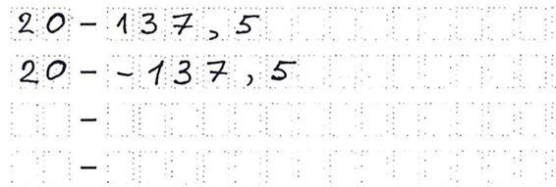
Рис. 2. Примеры записи замены ошибочных ответов

В случае если в области замены ошибочных ответов на задания с кратким ответом будет заполнено поле для номера задания, а новый ответ не внесен, то для оценивания будет использоваться пустой ответ (т.е. задание будет засчитано невыполненным). Поэтому в случае неправильного указания номера задания в области замены ошибочных ответов, неправильный номер задания следует зачеркнуть.
Ответственный организатор в аудитории по окончании выполнения экзаменационной работы участником экзамена должен проверить бланк ответов №1 участника экзамена на наличие замены ошибочных ответов на задания с кратким ответом. В случае если участник экзамена осуществлял во время выполнения экзаменационной работы замену ошибочных ответов, организатору в аудитории необходимо посчитать количество замен ошибочных ответов, в поле «Количество заполненных полей «Замена ошибочных ответов» поставить соответствующее цифровое значение, а также поставить подпись в специально отведенном месте.
В случае если участник экзамена не использовал поле «Замена ошибочных ответов на задания с кратким ответом» организатор в поле «Количество заполненных полей «Замена ошибочных ответов» ставит «Х» и подпись в специально отведенном месте.
- Заполнение бланков ответов № 2 и дополнительного бланка ответов №2
Бланк ответов №2 предназначен для записи ответов на задания с развернутым ответом (строго в соответствии с требованиями инструкции к КИМ и к отдельным заданиям КИМ). Запрещается делать какие-либо записи и пометки, не относящиеся к ответам на задания, в том числе содержащие информацию о персональных данных участника экзамена. Бланк ответов №2 содержит два листа (лист 1 и лист 2), которые нужно заполнять именно в таком порядке: сначала заполняется лист 1, затем заполняется лист 2.
Дополнительный бланк ответов №2 выдается организатором в аудитории по требованию участника экзамена в случае недостаточного количества места для записи развернутых ответов.
Поле для записи цифрового значения кода дополнительного бланка ответов №2 и (или) следующего дополнительного бланка ответов №2 заполняется организатором в аудитории только при выдаче следующего дополнительного бланка ответов №2, если участнику экзамена не хватило места на ранее выданных дополнительных бланках ответов №2. В этом случае организатор в аудитории вносит в это поле цифровое значение кода следующего дополнительного бланка ответов №2, который выдает участнику экзамена для заполнения. Если дополнительный бланк ответов №2 не выдавался, то указанное поле остается пустым.
Развернутые ответы участников экзамена проверяются экспертами предметных комиссий, поэтому поле для записи развернутых ответов заполняется участниками аналогично тому, как обучающиеся оформляют решения заданий в школьных тетрадях.

